

SECRETARÍA PRIVADA DE LA PRESIDENCIA
PRESENTACIÓN

La Constitución Política de la República de Guatemala, establece en el artículo 202, que el Presidente de la República de Guatemala tendrá los secretarios que sean necesarios. Las atribuciones de éstos serán determinadas por la ley. Los Secretarios General y Privado de la Presidencia de la República, deberán reunir los mismos requisitos que se exigen para ser Ministro y gozarán de iguales prerrogativas e inmunidades.

el Decreto Número 114-97, Ley del Organismo Ejecutivo, establece en el artículo 10, que la Secretaría Privada de la Presidencia tiene a su cargo, sin perjuicio de la competencia atribuida constitucional o legalmente a otros órganos públicos funciones específicas, relacionadas con el ejercicio de las funciones del Ejecutivo.

El Reglamento Orgánico Interno de la Secretaría Privada de la Presidencia, Acuerdo Gubernativo Número 108-2015; es el marco legal que delimita las funciones y atribuciones de la Secretaría, este mismo detalla su estructura organizacional.

Con el objeto de fortalecer la rendición de cuentas institucional, el presidente constitucional de la República, Alejandro Giammattei Falla, mediante el Acuerdo Gubernativo 28-2020, creó la Comisión Presidencial Contra la Corrupción, asignándole en el artículo 8 inciso c), la atribución de promover y fortalecer las medidas para prevenir y combatir la corrupción.
En ese sentido se creó el Mecanismo de rendición de cuentas del Organismo Ejecutivo, donde se detallan la ejecución presupuestaria, el avance físico y financiero de los principales productos estratégicos del período fiscal 2022.

ÍNDICE

PRINCIPALES FUNCIONES Y ATRIBUCIONES 4
PRINCIPALES OBJETIVOS 5
GRÁFICA Y DESCRIPCIÓN DEL PRESUPUESTO ASIGNADO, VIGENTE Y SALDO POR EJECUTAR 7
GRÁFICA Y DESCRIPCIÓN DEL PORCENTAJE DE EJECUCIÓN 8
GRÁFICA Y DESCRIPCIÓN DEL PRESUPUESTO ASIGNADO VIGENTE, EJECUTADO Y SALDO POR GRUPO DE GASTO 9
GRAFICA Y DESCRIPCIÓN DEL PRESUPUESTO ASIGNADO VIGENTE, EJECUTADO Y SALDO POR GRUPO DE GASTO “SERVICIOS PERSONALES” (Grupo 0) 10
EXPLICACIÓN DE LA IMPORTANCIA DE LA EROGACIÓN EN SERVICIOS PERSONALES 11
GRÁFICA Y DESCRIPCIÓN DEL PRESUPUESTO VIGENTE, EJECUTADO Y SALDO POR EJECUTAR DE LA INVERSIÓN EN GENERAL 12
GRÁFICA Y DESCRIPCIÓN DEL PRESUPUESTO VIGENTE, EJECUTADO Y SALDO POR FINALIDAD 13
EXPLICACIÓN DE LA EJECUCIÓN PRESUPUESTARIA POR FINALIDAD 14
PRINCIPALES LOGROS 15
DESCRIPCIÓN DE LOS PRINCIPALES LOGROS, PROYECTOS, OBRAS, BIENES O SERVICIOS 16
DE CADA PRODUCTO, PROYECTO, OBRA, BIEN O SERVICIO PRINCIPAL SE DEBERA DETALLAR LO QUE APLIQUE 17
CONSOLIDADO DE LOGROS INSTITUCIONALES 18
CONCLUSIONES 19
EXPLICACIÓN DE LAS TENDENCIAS OBSERVADAS EN LA EJECUCIÓN PRESUPUETARIA 20
RESULTADOS DE CORTO Y MEDIANO PLAZO ALCANZADOS EN EL MARCO DE LA POLÍTICA GENERAL DE GOBIERNO. 21
MEDIDAS O ACCIONES APLICADAS PARA TRASPARENTAR LA EJECUCIÓN DEL gasto PÚBLICO Y COMBATIR LA CORRUPCIÓN. 22
INDICADORES DE LOS DESAFÍOS INSTITUCIONALES 23
ANEXOS 24
MATERIAL GRÁFICO E ILUSTRATIVO DE LOS LOGROS CONSOLIDADOS 25
MATRICES, TABLAS Y DATOS NUMÉRICOS 28



PRINCIPALES FUNCIONES Y ATRIBUCIONES

1

La Secretaría Privada de la Presidencia tiene a su cargo, sin perjuicio de la competencia atribuida constitucional o legalmente a otros órganos públicos, las siguientes funciones específicas, relacionadas con el ejercicio de las funciones del ejecutivo:

- Atender los asuntos de carácter privado del Presidente de la República de Guatemala.
- Llevar el registro y control de las audiencias e invitaciones del Presidente de la República de Guatemala.
- Atender el despacho de asuntos que se dirijan al Presidente de la República de Guatemala.
- Apoyar la gestión o trámite de los asuntos que se sometan a su consideración, orientándolos conforme a su naturaleza hacia los distintos despachos ministeriales, o en su caso, a las dependencias del Estado a que corresponden estos asuntos.
- Brindar atención a los planteamientos que se le presentan en forma individual.
- Atender los asuntos y relaciones políticas que le encomiende el Presidente de la República de Guatemala.

PRINCIPALES OBJETIVOS
2

- Seguimiento a los planes, programas y prioridades presidenciales establecidas en la Política General de Gobierno 2020-2024.

- Servir de enlace en los asuntos que se dirijan al Presidente de la República de Guatemala, orientándolos conforme a su naturaleza, hacia distintas dependencias del Estado, cuya competencia les permite conocer los mismos.

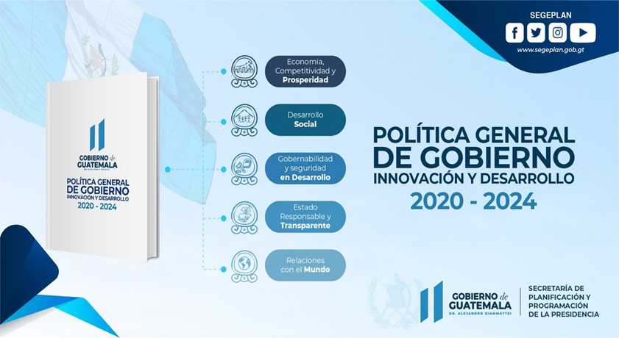


0v
DETALLE DE LA EJECUCIÒN PRESUPUESTARIA

GRÁFICA Y DESCRIPCIÓN DEL PRESUPUESTO ASIGNADO, VIGENTE, EJECUTADO Y SALDO.
3

El Presupuesto asignado ascendió a la cantidad de Q.15.5 millones de Quetzales y el Presupuesto Vigente de egresos para la Secretaría Privada de la Presidencia para el año 2022, ascendió a la cantidad de Q.13.89 millones, de los cuales, al 31 de diciembre de 2022, se ejecutó Q.13.04 millones, equivalente al 93.86%.

Fuente: Reporte SICOINWEB R00804768.rpt

GRÁFICA Y DESCRIPCIÓN DEL PORCENTAJE DE EJECUCIÓN
4

De la distribución del Presupuesto Vigente la Secretaría Privada de la Presidencia asignó el 81.8% al pago de Servicios Personales, el 4.9% al pago de Servicios no Personales; el 6.4% para Materiales y Suministros, el 3.4% para pago de Propiedad, Planta, Equipo e Intangibles, el 3.6% para Indemnizaciones y Vacaciones no Pagadas.

Fuente: Reporte SICOINWEB R00804768.rpt

5

GRÁFICA Y DESCRIPCIÓN DEL PRESUPUESTO ASIGNADO VIGENTE, EJECUTADO Y SALDO POR GRUPO DE GASTO

Como se puede observar, la mayor parte de las asignaciones presupuestarias de la institución, son destinadas al grupo de gasto 0 Servicios Personales, obteniendo una ejecución al 31 de diciembre 2022 de Q.11.20 millones, que equivale al 80.6% del Presupuesto Vigente de dicho grupo.
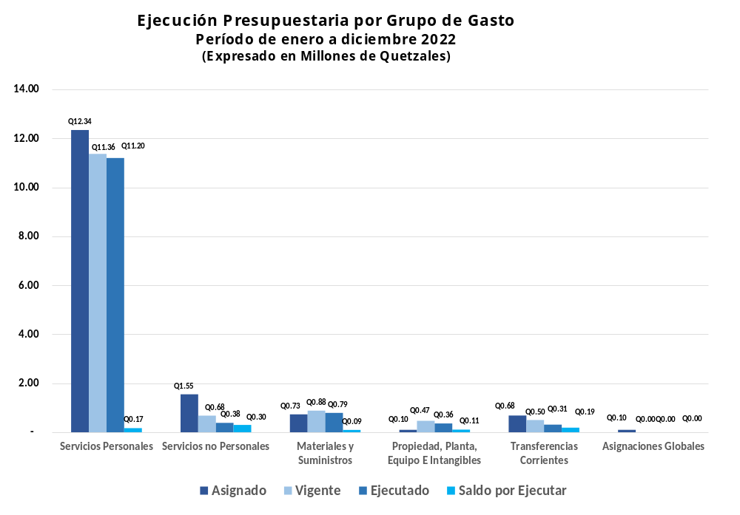
Fuente: Reporte SICOINWEB R00804768.rpt

GRAFICA Y DESCRIPCIÓN DEL PRESUPUESTO ASIGNADO VIGENTE, EJECUTADO Y SALDO POR GRUPO DE GASTO “SERVICIOS PERSONALES” (Grupo 0)
6

El Presupuesto Vigente destinado al grupo de gasto de Servicios Personales se situó en Q.11.36 millones de Quetzales, de los cuales al 31 de diciembre de 2022 se ejecutó la cantidad de Q.11.20 millones, quedando un saldo por devengar de Q.0.17 millones. Es importante resaltar que la mayor parte del presupuesto de la institución, es destinada al pago de salarios.
Ejecución de Servicios Personales
Período enero a diciembre2022
(Expresado en Millones de Quetzales)

Fuente: Reporte SICOINWEB R00804768.rpt

EXPLICACIÓN DE LA IMPORTANCIA DE LA EROGACIÓN EN SERVICIOS PERSONALES
7


La institución vela por el pago oportuno de la nómina de todo el personal que labora en la Secretaría Privada de la Presidencia con cargo al renglón presupuestario 011 Personal Permanente, con sus complementos y del renglón 029 Otras remuneraciones de personal temporal, servicios técnicos y profesionales.


En virtud que es indispensable contar con el recurso humano para que la Secretaría Privada de la Presidencia, pueda dar cumplimiento a las funciones que por ley tiene asignada, es necesario disponer de personal capacitado en las distintas áreas de trabajo.

8

GRÁFICA Y DESCRIPCIÓN DEL PRESUPUESTO VIGENTE, EJECUTADO Y SALDO POR EJECUTAR DE LA INVERSIÓN EN GENERAL

Del Presupuesto Vigente del grupo de gasto 300 Propiedad, Planta, Equipo e Intangibles por un monto de Q. 467,400.00, se ejecutó al 31 de diciembre 2022, la cantidad de Q.360,188.00.

Cabe resaltar que la Secretaría Privada de la Presidencia, no opera programas ni proyectos de inversión pública, por lo que la ejecución de este rubro es únicamente en compra de mobiliario y equipo.
Ejecución de la Inversión (Equipamiento)
Período enero a diciembre 2022
(Expresado en Millones de Quetzales)
Fuente: Reporte SICOINWEB R00804768.rpt
9

GRÁFICA Y DESCRIPCIÓN DEL PRESUPUESTO VIGENTE, EJECUTADO Y SALDO POR FINALIDAD

Cada entidad atiende y prioriza las finalidades que le corresponden de conformidad con la ley. En el caso de la Secretaría Privada de la Presidencia, destina su presupuesto a los Servicios Públicos Generales y su ejecución al 31 de diciembre de 2022, ascendió a Q.13.04 millones.

Fuente: Reporte SICOINWEB R00804768.rpt

EXPLICACIÓN DE LA EJECUCIÓN PRESUPUESTARIA POR FINALIDAD
10

Los recursos públicos se utilizan con fines específicos para el cumplimiento de los objetivos sociales y económicos del Estado que impactan directamente en la población.

Cada entidad atiende y prioriza las finalidades que le corresponden de conformidad con la ley.

En el caso de la Secretaría Privada de la Presidencia, destina su presupuesto a los Servicios Públicos Generales, al 31 de diciembre de 2022 se ejecutó Q.13.04 millones.
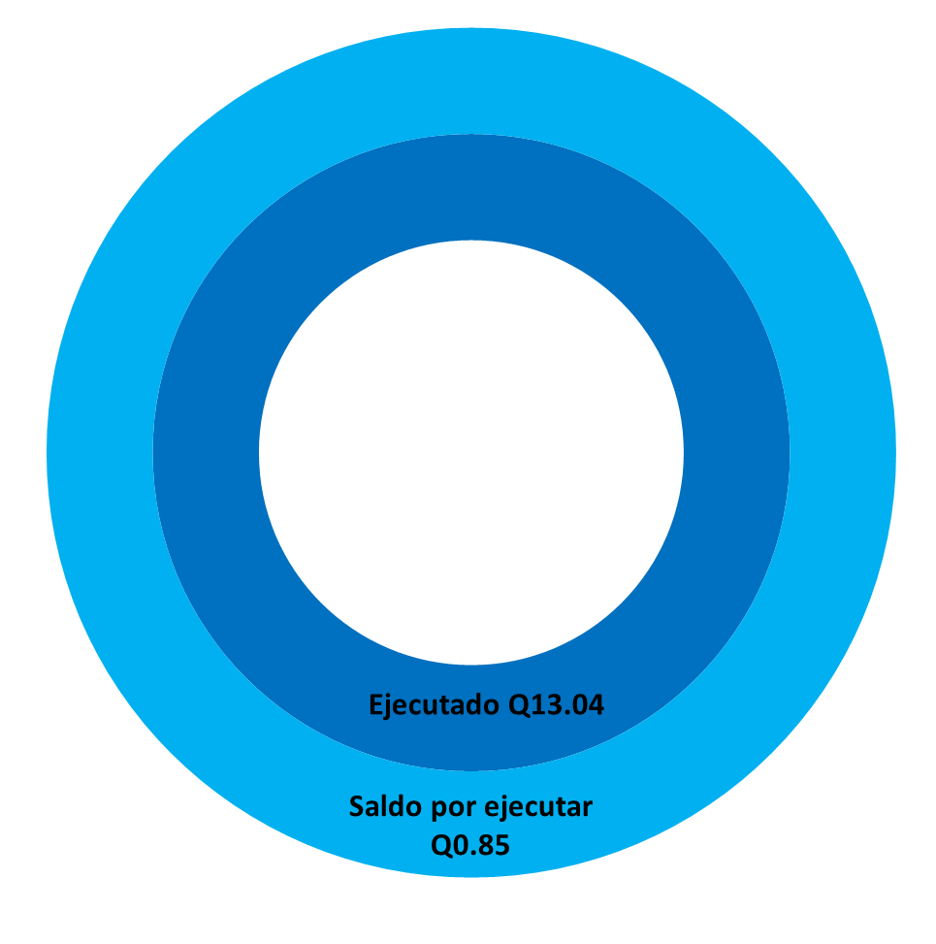
1

PRINCIPALES LOGROS

INSTITUCIONALES



DESCRIPCIÓN DE LOS PRINCIPALES LOGROS, PROYECTOS, OBRAS, BIENES O SERVICIOS
11



Recepción de 3,538 expedientes de solicitud, integradas de la manera siguiente:
- 2728 dirigidas al Señor Presidente de la República, y
- 750 dirigidas a la Secretaria Privada de la Presidencia de la República, Subsecretarios, directores y unidades administrativas para su trámite.



Seguimiento a la ejecución presupuestaria de las entidades que conforman el Organismo Ejecutivo.


Implementación de Portal Web unificado de información de procesos y controles de las distintas direcciones y unidades, con el fin de contar con una plataforma que ayude a obtener de una forma ágil y segura información relevante para la toma de decisiones.



Cumplimiento a la Política Nacional de Datos abiertos, posicionándonos dentro de los primeros 7 lugares de 35 instituciones evaluadas.

SERVICIO PRINCIPAL DE LA SECRETARÍA PRIVADA DE LA PRESIDENCIA
12

La Secretaría por mandato legal, es el órgano administrativo de apoyo al Presidente de la República de Guatemala en los asuntos que se sometan a su consideración. Así mismo, se constituye en ente de apoyo para la gestión y el seguimiento de los planes, programas y prioridades presidenciales.
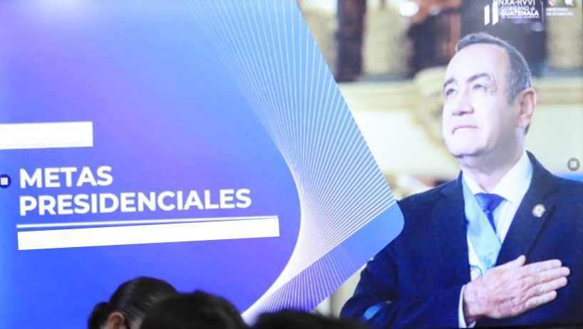

CONSOLIDADO DE LOGROS INSTITUCIONALES
13

TABLA 1
CONSOLIDADO DE LOGROS INSTITUCIONALES

No. | LOGROS INSTITUCIONALES
1 | Recepción de 3,538 expedientes, de los cuales 2,788 solicitudes fueron trasladadas al Señor Presidente de la República y 750 dirigidas a la Secretaria Privada de la Presidencia de la República, Subsecretarios, directores y unidades administrativas para su trámite.
2 | Seguimiento a la ejecución presupuestaria de las entidades que conforman el Organismo Ejecutivo.
3 | Implementación de Portal Web unificado de información de procesos.
4 | Cumplimiento a la Política Nacional de Datos abiertos, posicionándonos dentro de los primeros 7 lugares de 35 instituciones evaluadas.

CONCLUSIONES



EXPLICACIÓN DE LAS TENDENCIAS OBSERVADAS EN LA EJECUCIÓN PRESUPUETARIA
14

Como se puede observar, la mayor ejecución presupuestaria se encuentra en el grupo de gasto de Servicios Personales, en virtud que la Institución no realiza proyectos de inversión, únicamente ejecuta inversión para compra de mobiliario, equipo y suministros necesarios para que el personal realice sus funciones, ejecutando el 93.86%.

RESULTADOS DE CORTO Y MEDIANO PLAZO ALCANZADOS EN EL MARCO DE LA POLÍTICA GENERAL DE GOBIERNO.
15

En cuanto a los resultados a corto plazo podemos mencionar el fortalecimiento institucional, para lo cual se han implementado procesos administrativos y de control interno, permitiendo la eficiencia en el seguimiento de las metas estratégicas de la institución, tales como:

- Programación permanente de fortalecimiento de capacidades al personal de la Secretaría Privada.

- Control interno basado en riesgos, según el Sistema Nacional de Control Interno Gubernamental -SINACIG-.

- Rendición de cuentas, programa permanente de fortalecimiento de capacidades.

MEDIDAS O ACCIONES APLICADAS PARA TRASPARENTAR LA EJECUCIÓN DEL GASTO PÚBLICO Y COMBATIR LA CORRUPCIÓN.
16

- Programación de capacitaciones de probidad y ética a todo el personal.
- Elaboración de Informes de Rendición de Cuentas cuatrimestral, presentados a la Comisión Presidencial Contra la Corrupción.
- Informes mensuales y cuatrimestrales de la ejecución de metas físicas y financieras, presentadas a la Dirección Técnica del Presupuesto; Secretaría General de Planificación y Programación -SEGEPLAN-; Congreso de la República y a la Contraloría General de Cuentas.
- Fortalecimiento de la página de Información Pública, a través de los requerimientos y directrices que dicta la Procuraduría de Derechos Humanos.
- Cumplimiento a la Política Nacional de Datos Abiertos 2018-2022, en la entrega de información pública relevante a la ciudadanía y al público en general; entrega que debe ser permanente, actualizada y de forma accesible y comprensible.
- Control interno, basado en riesgos.

INDICADORES DE LOS DESAFÍOS INSTITUCIONALES
17

La Secretaría Privada elabora informes de avance de ejecución de metas físicas y financieras de productos y subproductos, los cuales son actualizados cada mes en Sistema de Gestión -SIGES-, Sistema de Contabilidad Integrada -SICOIN WEB- y Sistema de Planes -SIPLAN-
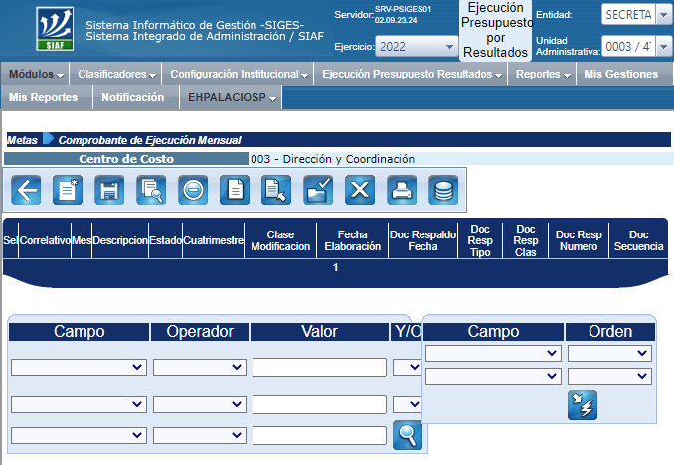

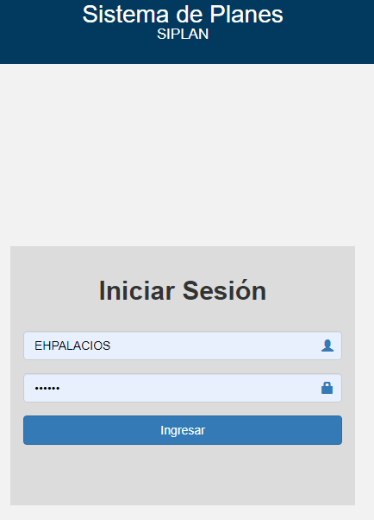



ANEXOS

MATERIAL GRÁFICO E ILUSTRATIVO DE LOS LOGROS CONSOLIDADOS
18

- RECEPCIÓN DE EXPEDIENTES:
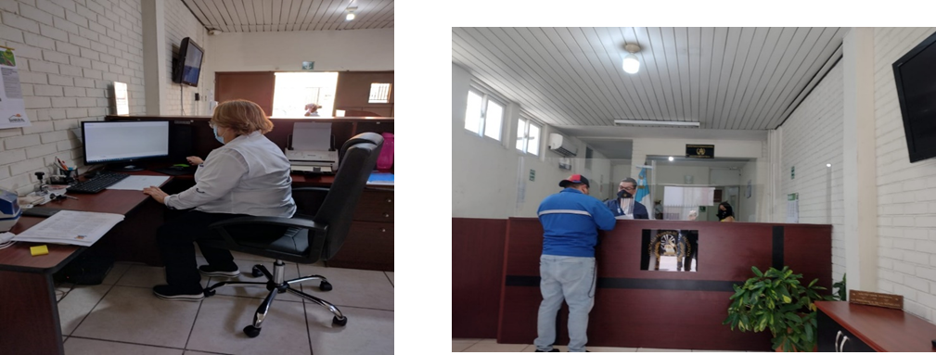

- SEGUIMIENTO A LA EJECUCIÓN PRESUPUESTARIA:

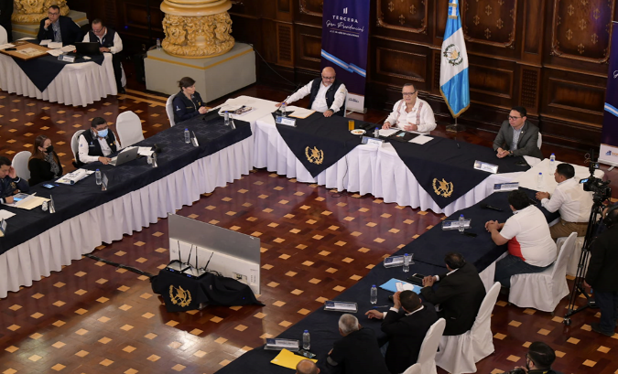
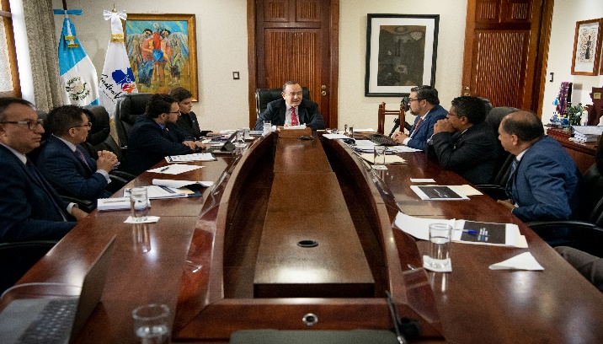

- IMPLEMENTACION DEL PORTAL UNIFICADO:
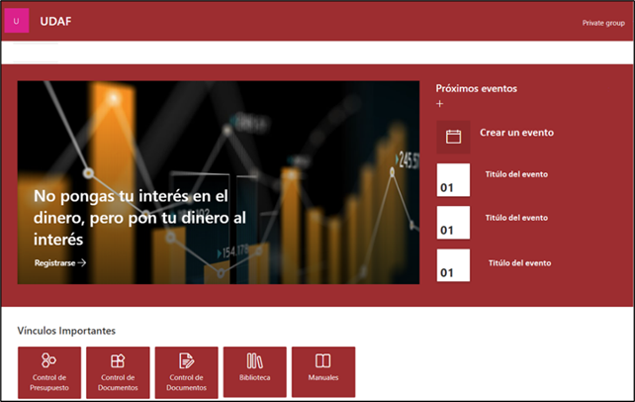

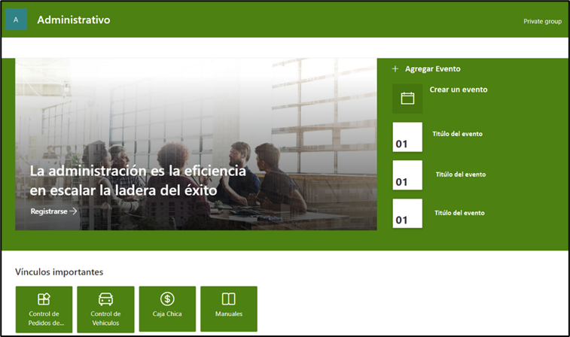



- POLÌTICA NACIONAL DE DATOS ABIERTOS:
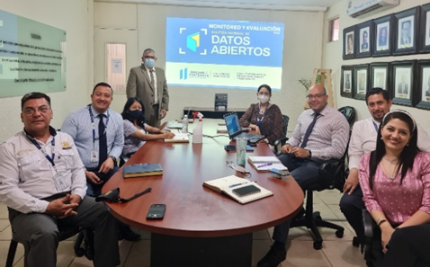

19

MATRICES, TABLAS Y DATOS NUMÉRICOS

Anexo 1
SECRETARÍA PRIVADA DE LA PRESIDENCIA
Ejecución Presupuestaria
Período enero a diciembre 2022
(Expresado en Millones de Quetzales)

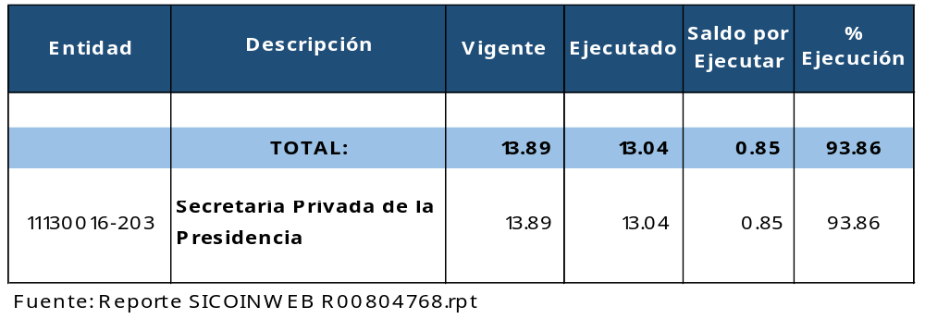

Anexo 2
SECRETARÍA PRIVADA DE LA PRESIDENCIA
Ejecución por grupo de gasto
Período enero a diciembre 2022
(Expresado en Millones Quetzales)

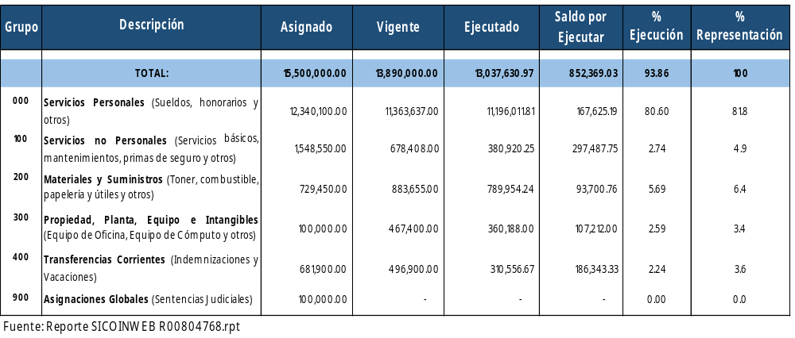

Anexo 3
SECRETARÍA PRIVADA DE LA PRESIDENCIA
Ejecución por Grupo de Gasto
Período enero a diciembre 2022
(Expresado en Millones Quetzales)

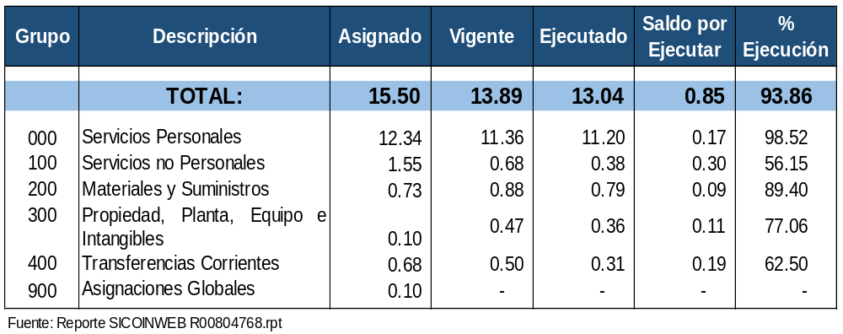

Anexo 4
SECRETARÍA PRIVADA DE LA PRESIDENCIA
Ejecución Presupuestaria Grupo de gasto 0
Período enero a diciembre 2022
(Expresado en Millones Quetzales)

Descripción | Monto
Vigente | 11.36
Ejecutado | 11.20
Saldo | 0.17
Fuente: Reporte SICOINWEB R00804768.rpt

Anexo 5
SECRETARÍA PRIVADA DE LA PRESIDENCIA
Ejecución de la Inversión (Equipamiento)
Período enero a diciembre 2022
(Expresado en Millones de Quetzales)

Descripción | Monto
Vigente | 0.47
Ejecutado | 0.36
Saldo | 0.11
Fuente: Reporte SICOINWEB R00804768.rpt

Anexo 6
SECRETARÍA PRIVADA DE LA PRESIDENCIA
Ejecución Presupuestaria por Finalidad
Período enero a diciembre 2022
(Expresado en millones Quetzales)

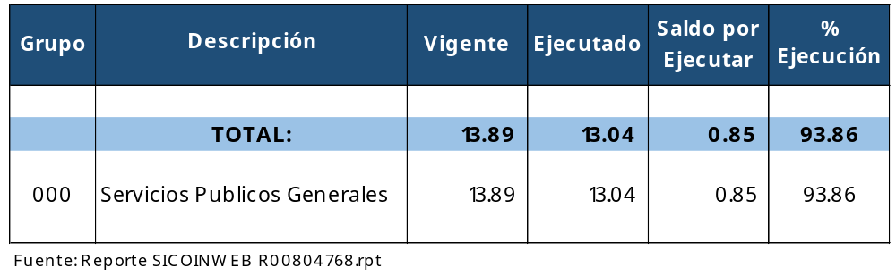


SECRETARÍA PRIVADA
DE LA PRESIDENCIA

